令和８年度結城市放課後子ども教室推進事業

結城市放課後子ども教室 学生スタッフ募集！

「結城市放課後子ども教室」では、結城市の３つの小学校の放課後の時間に、小学生が地域の大人や異学年の子どもたちとの交流活動・体験活動をおこないます。
活動を補助していただける学生を募集していますので、子どもが好きな方、当活動に興味をお持ちの方は、ぜひお申込みください！

１ 内容
【活動場所】
教室名 | 実施校 | 開催場所 | 参加児童数
きぬがわふれあいスクール | 絹川小学校 | 絹川多目的集会施設 | 21名
くすのきふれあいスクール | 結城西小学校 | 結城西小学校 | 13名
玉岡ふれあいスクール | 結城小学校 | 結城小学校 | 21名
合同 |  | 南部中央コミュニティセンター | 【先着20名予定】

【開催日程】
教室名 | 日にち |  |  | 開催予定時間  （準備を含む）
きぬがわふれあいスクール | 5月21日（木）開催済 | 9月17（木）  開催済 | 3月11日（木） | 13：30～16：00
くすのきふれあいスクール | 6月26日（金）  開催済 | 10月30日（金）  調整済 | 1月22日（金） | 14：00～16：00
玉岡ふれあいスクール | 7月10日（金）  開催済 | 11月20日（金） | 2月26日（金） | 14：00～16：00
合同 |  | 11月 6日（金）  調整済 |  | 16：00～17：00
※時間については、調整可能な場合もありますので、気軽にご相談ください。
※学生スタッフのケガ等への備えとして、市でスポーツ安全保険（加入区分A2）に加入します。

【活動予定】 各教室…ステンドグラス風工作、新聞紙テント、手作りラムネ
合同…ニュースポーツ
※開催日当日に、放課後子ども教室スタッフより活動内容の説明があります。

２ 募集人数 各回２～５名程度

３ 謝礼 時給1,074円〔税込（交通費はありません）〕

４ 申込期限 各開催日の２週間前まで

５ 応募方法 窓口又は郵送にて受付
※結城市役所子ども福祉課 １階⑬窓口 平日 午前８時30分から午後５時15分まで

６ 必要書類 申込書、本人確認書類、学生証、申込者の口座が分かるもの（通帳・キャッシュカード等）
※郵送の場合はコピーを同封してください。申込書はHPからダウンロードできます。


申込書はこちらかｔ￥ら


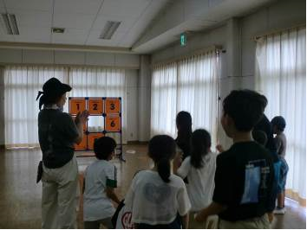
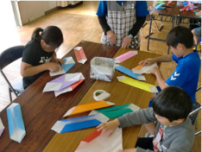



≪問合せ・提出先≫
〒307-8501結城市中央町二丁目３番地
結城市役所 子ども福祉課 子育て支援係
放課後子ども教室担当宛て
TEL：０２９６－３４－０４２７

